Informe de pruebas con Selenium

Anderson David Joya Peña

Ficha: 3115679

En este documento se va a realizar el paso a paso para ejecutar selenium web service

- Se enciende el backend, frontend y base de datos
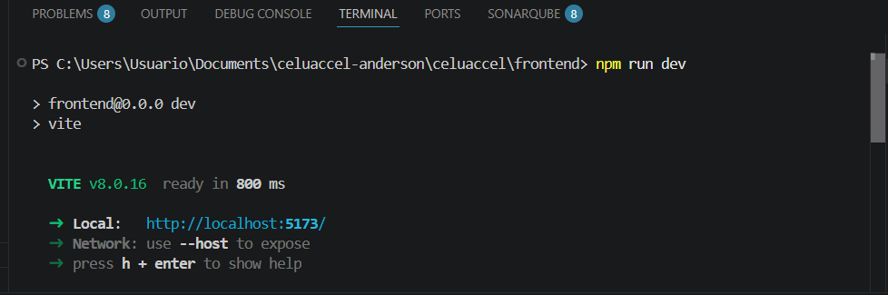
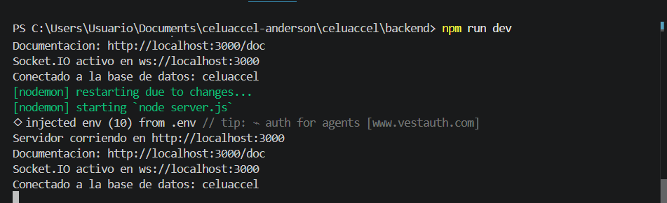
- se instala el selenium web driver con el siguiente “comando npm install selenium-webdriver” y se instala el chromdriver con el siguiente comando
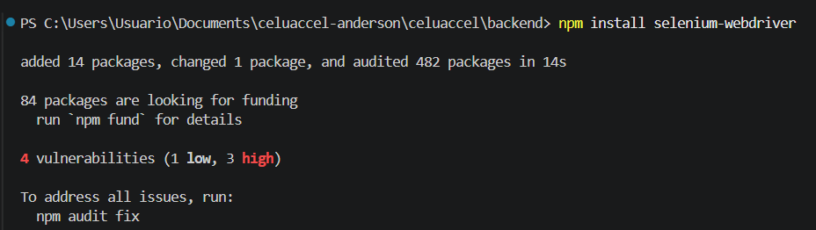
xxxxxxxxxxxxxxxxxxxxxxxxxxxxxxxxxxxxxxxxxxxxxxxxxxxxxxxxxxxxxx
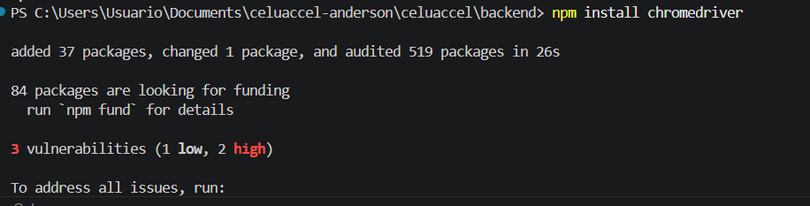
- se crea el archivo selenium.test .js
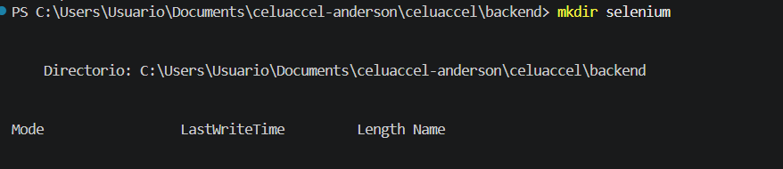
- se implementa el codigo necesario para correr las pruebas del webdriver
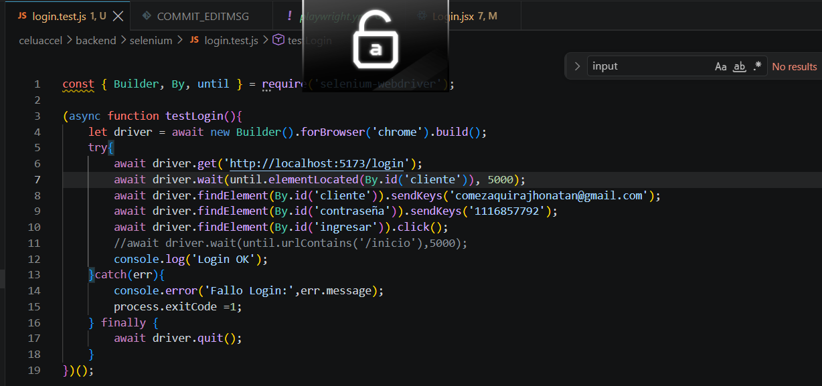
- se corre el test en la terminal
- se ejecuta la prueba
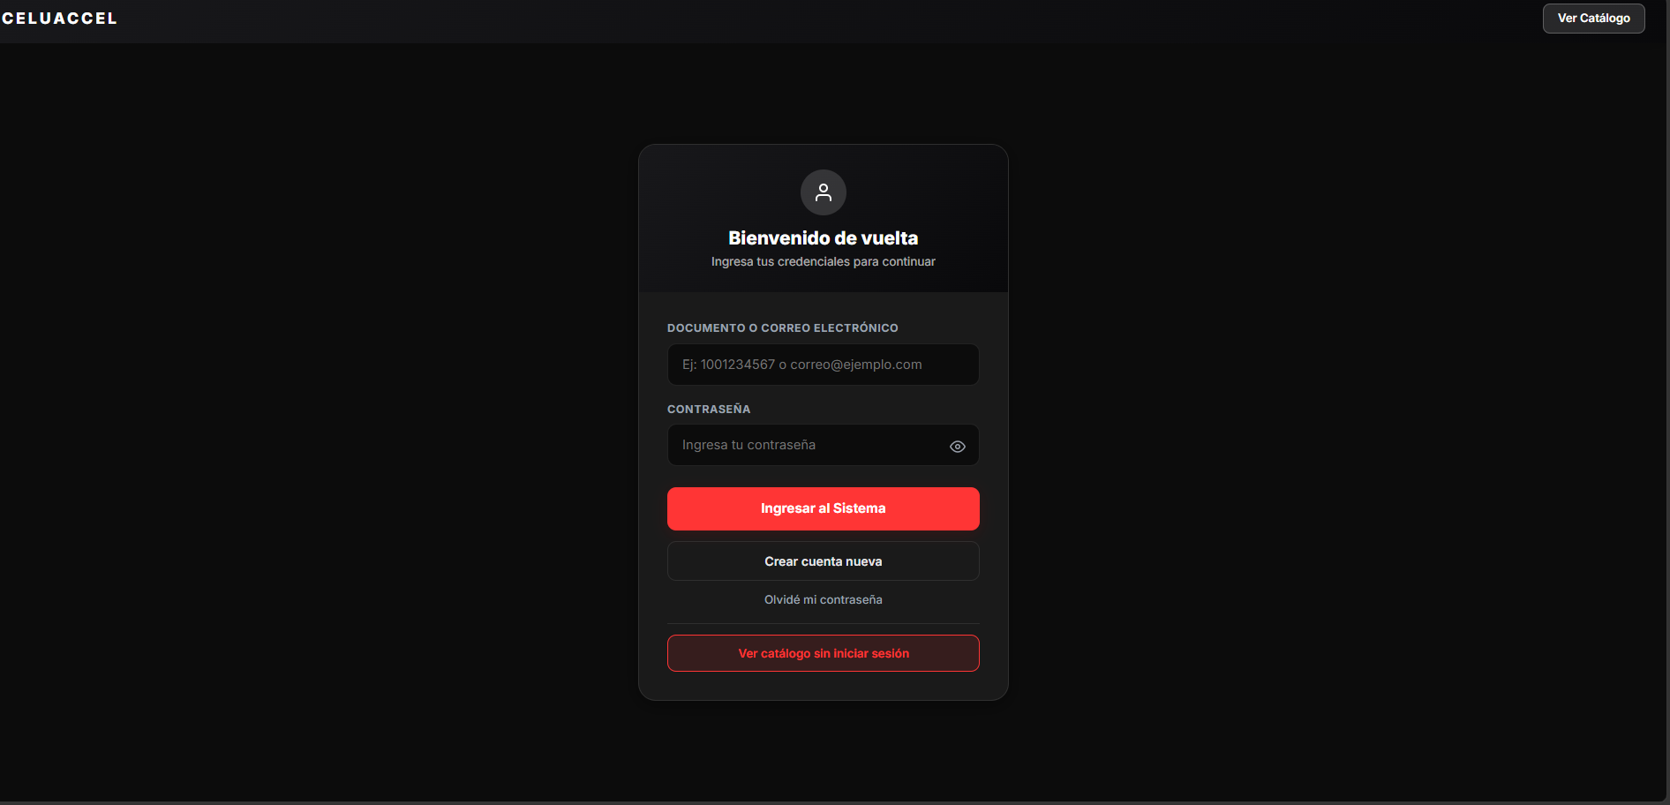
- se ver el resultado de la prueba
